Ngày 02 tháng 10 năm 2025 Họ và tên giáo viên: Nguyễn Lưu Vân
Tổ chuyên môn: Tiếng Anh – GDTC – Nghệ thuật

CHỦ ĐỀ: NGHỆ THUẬT TRUNG ĐẠI VIỆT NAM BÀI 4: TRANG PHỤC ÁO DÀI VỚI HỌA TIẾT DÂN TỘC

Môn học/Hoạt động giáo dục: Nghệ Thuật (Mĩ Thuật); Lớp: 7
Thời gian thực hiện: (2 tiết)

MỤC TIÊU

Về kiến thức:
- Chỉ ra được cách lựa chọn và vận dụng họa tiết dân tộc vào thiết kế trang phục.
- Mô phỏng được dáng áo dài với họa tiết trang trí dân tộc.
- Có ý thức giữ gìn, phát huy nét đẹp di sản của nghệ thuật dân tộc.
- Phân tích được nguyên lí cân bằng, nhịp điệu và điểm nhấn vơi hình trang trí trong sản phẩm.

Về năng lực:
+ Tự học: chuẩn bị đầy đủ dụng cụ học tập, sưu tầm tư liệu cần thiết cho chủ đề, thực hiện tốt nhiệm vụ được chuyển giao.
+ Giải quyết vấn đề: ngiêm túc thực hiện nhiệm vụ, phát biểu đóng góp ý kiến, tìm ra vấn đề mấu chốt nội dung bài học.
+ Trao đổi nhóm: Tích cực trong thảo luận, hợp tác chia sẻ khi làm việc nhóm.

Về phẩm chất:
- Yêu nước: Ý thức trân trọng văn hoá nghệ thuật của cha ông ta ngày xưa.

Trách nhiệm:
+ HS ý thức bảo tổn và phát triển văn hoá nghệ thuật của cha ông ta ngày xưa.
+ HS tham gia chủ động, tích cực các hoạt động cá nhân, nhóm và thực hiện đầy đủ các bài tập.
- Chăm chỉ: HS hoàn thành sản phẩm nhóm , cá nhân tích cực theo tiến trình yêu cầu của chủ đề.
- Nhân ái: Biết chia sẻ, động viên các thành viên nhóm, đồng cảm, hình thành tình thương
yêu, ...

THIẾT BỊ DẠY HỌC VÀ HỌC LIỆU
  - Thiết bị dạy học :
- SGK và SGV Mĩ thuật 7 (Chân trời sáng tạo).
  - Học liệu:
- Tranh ảnh họa tiết thời Lý, tranh ảnh về kiến trúc trung đại VN.
- SGK Mĩ thuật 7 (Chân trời sáng tạo).
- Tranh ảnh họa tiết thời Lý, tranh ảnh kiến trúc trung đại VN, giấy vẽ, giấy can, bút màu, bút chì, tẩy, màu vẽ, hồ dán.

TIẾN TRÌNH DẠY HỌC

HOẠT ĐỘNG 1: XÁC ĐỊNH VẤN ĐỀ/ NHIỆM VỤ HỌC TẬP/ MỞ ĐẦU (Dự kiến
thời gian: 8 phút)

*Tìm hiểu trang phục áo dài Việt Nam.
- Mục tiêu: HS quan sát và tìm hiểu trang phục áo dài VN.
- Nội dung: HS thực hiện các hoạt động dưới sự hướng dẫn chi tiết, cụ thể của GV.

Sản phẩm học tập:
- GV mời đại diện HS trả lời câu hỏi:
+ Những bộ phận chính của áo dài: cổ áo cổ điển khoét hình chữ V; thân áo được tính từ cổ xuống phần eo; hai tà váy; tay áo được tính từ vai; quần dài.

Hình 1 Hình 2 Hình 3
+ Các hình thức
trang trí trên áo
Họa tiết hoa sen, núi non
Họa tiết rồng Họa tiết hoa sen
+ Vị trí, màu sắc các
họa tiết trang trí
Hoa sen được thiết kế ở giữa ngực và đuôi tà váy. Họa tiết núi non được in ở tà váy trước và sau.
Họa tiết rồng được thiết kế ở chính giữa ngực, hai bả vai, cánh tay áo và đuôi tà váy.
Họa tiết hoa sen được in ở giữa ngực, hai cánh tay áo và đuôi tà váy.
+ Tỉ lệ của họa tiết
trang trí trên áo
Cân đối Vừa phải Vừa phải
+ Màu sắc họa tiết được phối màu trang trọng, thanh lịch.
- GV mời HS khác nhận xét, bổ sung.

Bước 4: Đánh giá kết quả, thực hiện nhiệm vụ học tập
- GV đánh giá, nhận xét, chuẩn kiến thức, chuyển sang nội dung mới.
- GV dẫn dắt HS vào bài học: Áo dài là một loại trang phục mang biểu tượng của đất nước Việt Nam, thể hiện nét văn hoá cũng như tượng trưng cho cho vẻ đẹp. Vậy để tạo hình và trang trí áo dài với các họa tiết dân tộc, chúng ta cần làm những bước nào? Mời cả lớp cùng vào Bài 4: Trang phục áo dài với họa tiết dân tộc.

Tổ chức thực hiện:
Bước 1: GV chuyển giao nhiệm vụ học tập
-GV cho HS quan sát trang 19 SGKMT 7vàtìm hiểu trang phục áo dài VN

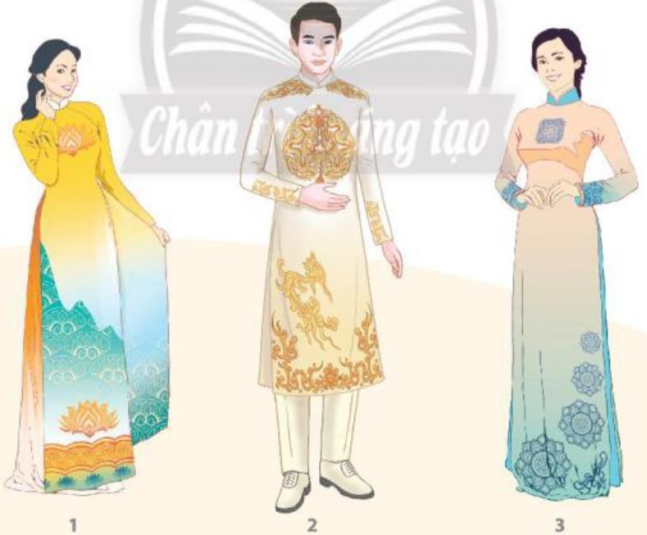
- Gv khuyến khích HS thảo luận, chia sẻ cảm nhận về trang phục áo dài VN Sau đó, HS
trả lời câu lệnh:
+Những bộ phận chính của áo dài?
+Các hình thức trang trí trên áo?
+ Vị trí, màu sắc họa tiết?
+ Tỉ lệ họa tiết trang trí trên áo?
+ Em có ấn tượng gì về màu sắc hoạ tiết trên nền màu của áo dài?

Bước 2: HS thực hiện nhiệm vụ học tập
+ HS tiếp nhận nhiệm vụ, tìm cách trả lời câu hỏi.
+ GV quan sát, hỗ trợ HS khi cần

Bước3: Báo cáo kết quả hoạt động và thảo luận
+ GV gọi vài HS đứng dậy trả lời,chia sẻ.
+ GV gọi HS khác nhận xét, đánh giá.

Bước4: Đánh giá kết quả, thực hiện nhiệm vụ học tập
+ GV đánh giá, nhận xét, chuẩn kiến thức.

HOẠT ĐỘNG 2: HÌNH THÀNH KIẾN THỨC MỚI/GIẢI QUYẾT VẤN
ĐỀ/THỰC THI NHIỆM VỤ RÚT RA TỪ HOẠT ĐỘNG 1 (Dự kiến thời gian: 7 phút)

* Cách tạo hình và trang trí áo dài.
- Mục tiêu: Giúp HS nhận biết được cách tạo hình và trang trí áo dài
- Nội dung: GV trình bày vấn đề; HS đọc SGK, quan sát Hình 1, 2, 3, 4, 5 SGK tr.19,
thảo luận và trả lời câu hỏi.
- Sản phẩm học tập: HS quan sát tranh Hình 1, 2, 3, 4, 5 SGK tr.19 và chỉ ra được các
bước tạo hình và trang trí áo dài.

Tổ chức hoạt động:

Bước 1: GV chuyển giao nhiệm vụ học tập
  - GV yêu cầu HS quan sát Hình 1, 2, 3,4, 5 SGK tr.19, thảo luận và chỉ ra cách vẽ trang trí đường diễm với các họa tiết có sẵn-để nhận biết cách tạo hình và trang trí áo dài
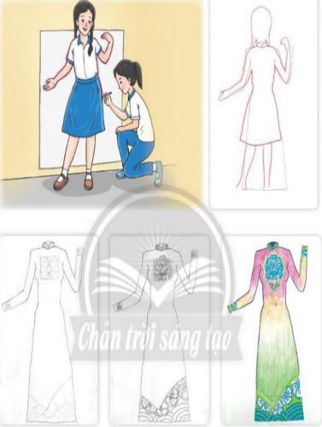
  - GV đặt câu hỏi:
+ Trang trí áo dài với họa tiết được thực hiện ở bước nào?
+ Em có cách khác để trang trí áo dài không? Hãy nêu cách thiết kế và trang trí áo dài?
+ Điểm giống và khác nhau giữa vẽ trang trí hoạ tiết dân tộc trên áo dài và trên đường diềm là gì?
+ Màu sắc của áo dài?
  - GV kết luận: Họa tiết trang trí trên áo dài là điểm nhấn làm tăng thêm giá trị thẩm mĩ của áo dài Việt Nam

Bước 2: HS thực hiện nhiệm vụ học tập
  - HS đọc SGK, quan sát Hình 1, 2, 3, 4, 5 SGK tr.19, thảo luận và trả lời câu hỏi.
  - GV hướng dẫn, theo dõi, hỗ trợ HS nếu cần thiết.

Bước 3: Báo cáo kết quả hoạt động và
thảo luận
  - GV mời đại diện HS chỉ ra được cách tạo
hình và trang trí áo dài.
  - GV mời HS khác nhận xét, bổ sung.

Cách tạo hình và trang trí áo dài
  - Các bước trang trí áo dài với họa tiết
  - Vẽ nét theo chu vi dáng người lên giấy.
  - Tạo hình áo dài theo dáng của hình chu vi.
  - Vẽ phác hình mảng để xác định vị trí
họa tiết và hình thức trang trí áo dài.
  - Vẽ hình họa tiết.
  - Vẽ màu cho họa tiết và nền áo, hoàn
thiện sản phẩm.

Bước 4: Đánh giá kết quả, thực hiện nhiệm vụ học tập
- GV đánh giá, nhận xét, chuẩn kiến thức, chuyển sang nội dung mới.
  - HOẠT ĐỘNG 3: LUYỆN TẬP (Dự kiến thời gian: 25 phút)

* Trang trí áo dài với họa tiết dân tộc
- Mục tiêu: Giúp cho HS quan sát, thực hành trang trí áo dài với họa tiết dân tộc tự chọn
- Nội dung: GV nêu yêu cầu; HS lên ý tưởng, sau đó thực hành theo cách hướng dẫn và
hỗ trợ.
- Sản phẩm học tập: - Chia sẻ ý tưởng về cách tạo hình và trang trí áo dài.
- SPMT của HS mô phỏng theo cách đã hướng dẫn.

Tổ chức thực hiện:
- Khuyến khích HS chia sẻ ý tưởng về cách tạo hình và trang trí áo dài.
+ Em sẽ tạo hình và trang trí áo dài cho đối tượng nào? Nam hay nữ?
+ Em lựa chọn hoạ tiết nào để trang trí áo dài? Và được trang trí ở vị trí nào trên áo?
+ Hoạ tiết đó có gì đặc biệt và em sẽ vẽ thêm chi tiết phụ nào để hoạ tiết đó hài hoà và đẹp hơn?
+ Em sẽ sử dụng màu sắc của áo dài và hoạ tiết như thế nào?
- GV yêu cầu HS:
+ Yêu cầu 2 bạn cùng làm 1 sản phẩm.
+ Lựa chọn hoạ tiết yêu thích để trang trí thân áo dài.
- Khuyến khích HS tham khảo thêm các họa tiết thời Trung đại để có thêm ý tưởng sáng
tạo cho sản phẩm của mình.
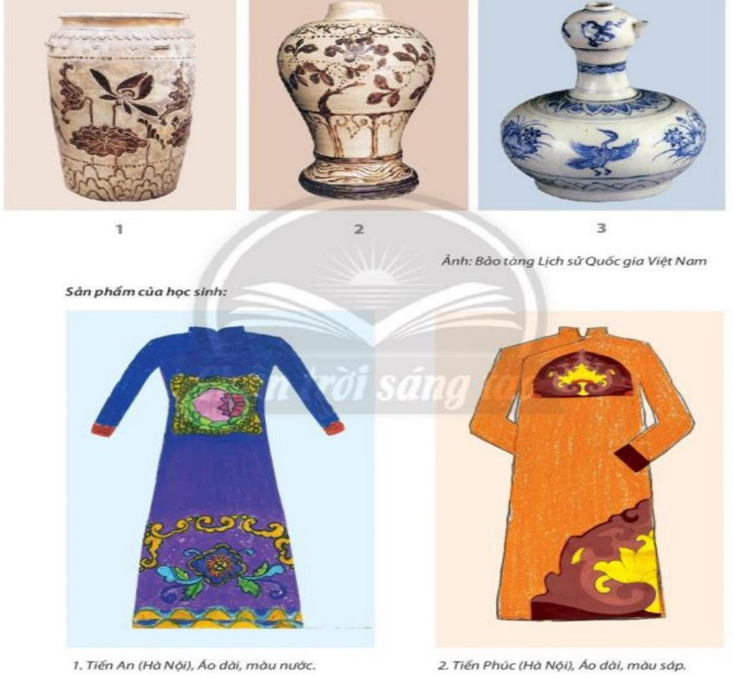
- HS suy nghĩ trả lời câu hỏi và thực hành luyện tập.
- GV nhận xét, bổ sung.
  - HOẠT ĐỘNG 4: VẬN DỤNG (Dự kiến thời gian: 5 phút)

Nhiệm vụ 1: Phân tích - đánh giá:
      - Trưng bày sản phẩm và chia sẻ.
- Mục tiêu: HS trưng bày sản phẩm và chia sẻ sản phẩm của mình.

Nội dung:
- GV yêu cầu HS trả lời câu hỏi ở hoạt động Phân tích – đánh giá trong SGK Mĩ thuật 6
- HS thảo luận và trả lời câu hỏi trong SGK Mĩ thuật 6
- Sản phẩm học tập: - Sản phẩm mĩ thuật của HSTrang trí áo dài với họa tiết dân tộc.
- Chia sẻ ý kiến theo cảm nhận riêng của mình.

Tổ chức thực hiện:
- Khuyến khích HS trưng bày sản phẩm phù hợp với vị trí.
- GV đặt câu hỏi để HS thảo luận và chia sẻ về:
+ Sản phẩm nào em yêu thích? Vì sao?
+ Điểm độc đáo của sản phẩm áo dài đó là gì?
+ Sự phù hợp của trang phục áo dài này với đối tượng sử dụngnào?
+ Cách sắp xếp,tỉ lệ, nhịp điệu, màu sắc của họa tiết trên sản phẩm được thể hiện như thế
nào?
+ Em có ý tưởng điều chỉnh gì để sản phẩm áo dài hoàn thiện hơn?
+ Nêu nguồn gốc của các hoạ tiết đó?
- HS tiếp nhận nhiệm vụ, trả lời câu hỏi, đưa ra đáp án:
- GV nhận xét, đánh giá, chuẩn kiến thức bài học

Nhiệm vụ 2: Vận dụng – phát triển:
      - Tìm hiểu ứng dụng của họa tiết dân tộc trong đời sống.
- Mục tiêu: HS vận dụng kiến thức đã học vào thực tế.

Nội dung:
- GV yêu cầu HS trả lời câu hỏi ở hoạt động Vận dụng – phát triển trong SGK Mĩ thuật 7
- HS thảo luận và trả lời câu hỏi trong SGK Mĩ thuật 7.

Sản phẩm học tập:
+ Sản phẩm sử dụng họa tiết trang trí dân tộc: lọ hoa, trang phục, khuôn bánh, ...
+ Những hoạ tiết đó được thể hiện trên chất liệu: Gỗ, đá, vải, thạch cao,...
+ Em rất ấn tượng với hoạ tiết dân tộc đó. Vì nó độc đáo mang đậm sắc thái dân tộc, có trình độ thẩm mĩ cao.
+ Cách sắp xếp hoạ tiết dân tộc trên sản phẩm áp dụng nguyên tắc nhắc lại, xen kẽ, đối xứng.
+ Bản thân sẽ trang bị cho mình một tình yêu nước, tự hào về dân tộc, quảng bá, gìn giữ, bảo tồn và phát huy vẻ đẹp, giá trị văn hoá, lịch sử của các hoạ tiết dân tộc

Tổ chức thực hiện:
- Hướng dẫn HS đọc nội dung ở trang 21 SGK Mĩ thuật 7, thảo luận để tìm hiểu ứng dụng của họa tiết dân tộc trong đời sống.
- Gợi ý để HS tư duy, trả lời câu lệnh:
+ Kể tên một số sản phẩm sử dụng họa tiết trang trí dân tộc?
+ Những hoạ tiết đó được thể hiện trên chất liệu nào?
+ Em có ấn tượng với hoạ tiết dân tộc đó không? Vì sao?
+ Cách sắp xếp hoạ tiết dân tộc trên sản phẩm đó như thế nào?
+ Bản thân sẽ làm gì để gìn giữ, bảo tồn và phát huy vẻ đẹp, giá trị văn hoá, lịch sử của
các hoạ tiết dân tộc?
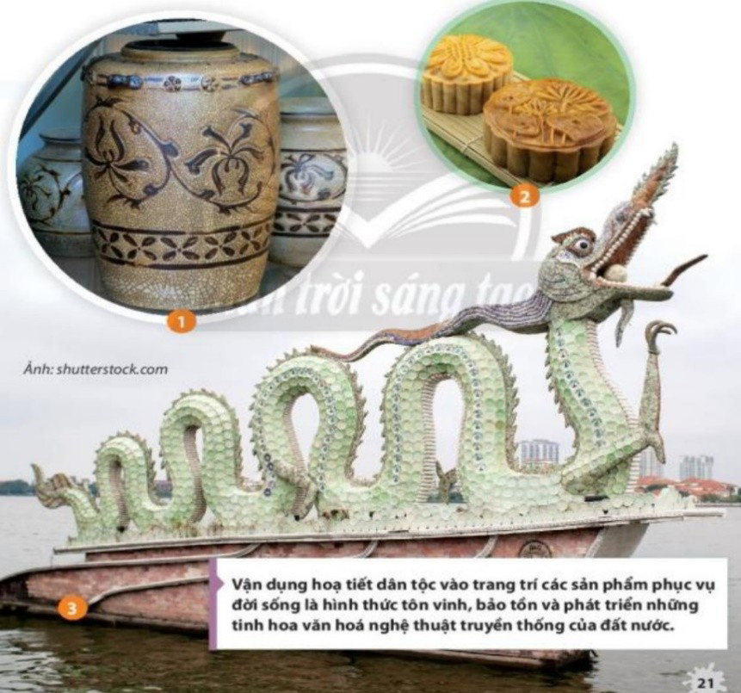
- HS tiếp nhận nhiệm vụ, trả lời câu lệnh, đưa ra đáp án:
- GV nhận xét, đánh giá, chuẩn kiến thức bài học:
- GV chốt: Vận dụng các họa tiết dân tộc trong trang trí các sản phẩm phục vụ đời sống là hình thức tôn vinh, bảo tồn và phát huy những tinh hoa truyền thống của đất nước.
Ngày 02 tháng 10 năm 2025 Họ và tên giáo viên: Nguyễn Lưu Vân
Tổ chuyên môn: Tiếng Anh – GDTC – Nghệ thuật
KIỂM TRA GIỮA KỲ I
Thời lượng thực hiện:45 phút

I. Mục tiêu
  - Kiến thức, kĩ năng, thái độ Về kiến thức:
    - Chỉ ra được cách lựa chọn và vận dụng họa tiết dân tộc vào thiết kế trang phục.
    - Mô phỏng được dáng áo dài với họa tiết trang trí dân tộc.
    - Có ý thức giữ gìn, phát huy nét đẹp di sản của nghệ thuật dân tộc.
    - Phân tích được nguyên lí cân bằng, nhịp điệu và điểm nhấn vơi hình trang trí trong sản phẩm.

Về năng lực:
+ Tự học: chuẩn bị đầy đủ dụng cụ học tập, sưu tầm tư liệu cần thiết cho chủ đề, thực hiện tốt nhiệm vụ được chuyển giao.
+ Giải quyết vấn đề: ngiêm túc thực hiện nhiệm vụ, phát biểu đóng góp ý kiến, tìm ra vấn đề mấu chốt nội dung bài học.
+ Trao đổi nhóm: Tích cực trong thảo luận, hợp tác chia sẻ khi làm việc nhóm.

Về phẩm chất:
    - Yêu nước: Ý thức trân trọng văn hoá nghệ thuật của cha ông ta ngày xưa.

Trách nhiệm:
+ HS ý thức bảo tổn và phát triển văn hoá nghệ thuật của cha ông ta ngày xưa.
+ HS tham gia chủ động, tích cực các hoạt động cá nhân, nhóm và thực hiện đầy đủ các bài tập.
    - Chăm chỉ: HS hoàn thành sản phẩm nhóm , cá nhân tích cực theo tiến trình yêu cầu của chủ đề.
    - Nhân ái: Biết chia sẻ, động viên các thành viên nhóm, đồng cảm, hình thành tình thương
yêu, ...

Định hướng phát triển năng lực học sinh
+ Tự học: chuẩn bị đầy đủ dụng cụ học tập, sưu tầm tư liệu cần thiết cho chủ đề, thực hiện tốt nhiệm vụ được chuyển giao.
+ Giải quyết vấn đề: ngiêm túc thực hiện nhiệm vụ, phát biểu đóng góp ý kiến, tìm ra vấn đề mấu chốt nội dung bài học.
+ Trao đổi nhóm: Tích cực trong thảo luận, hợp tác chia sẻ khi làm việc nhóm.
Đề kiểm tra

Trang trí áo dài bằng họa tiết dân tộc
- Em hãy “vận dụng họa tiết trang trí dân tộc để trang trí cho áo dài”
- Em hãy viết một số thông tin giới thiệu về sản phẩm (tên sản phẩm, chất liệu,
cách thực hiện…).
Đáp án và hướng dẫn chấm
TIÊU CHÍ ĐÁNH GIÁ

Nội dung  kiểm tra, đánh  giá | Tiêu chí đánh giá
Mĩ thuật tạo hình (Tạo sản phẩm áo dài với họa tiết dân tộc) | - Xác định họa tiết dân tộc phù hợp để trang trí áo dài  - Hiểu được vẻ đẹp và kĩ thuật trang trí áo dài với họa tiết  dân tộc.  - Tạo hình được áo dài và trang trí với họa tiết dân tộc.  - Vận dụng được nguyên lý cân bằng, nhịp điệu, hài hòa trong sản phẩm; sử dụng được các chất liệu khác nhau để thể hiện trang trí họa tiết dân tộc trên áo dài.  - Sử dụng họa tiết dân tộc để trang trí cho các sản phẩm  trong cuộc sống.
BẢNG HƯỚNG DẪN ĐÁNH GIÁ TIÊU CHÍ
Nội dung  kiểm tra, đánh giá | Hướng dẫn đánh giá
Mĩ thuật tạo hình (Tạo sản phẩm áo dài với họa tiết dân tộc) | Đạt (Đ): Học sinh đạt được ít nhất 3 tiêu chí (1,2,3); 4 tiêu chí (1, 2, 3, 4); 5 tiêu chí (1, 2, 3, 4, 5); trong bản tiêu chí đánh giá.  Chưa đạt (CĐ): Học sinh chỉ đạt tiêu chí 1, tiêu chí 2  hoặc cả hai tiêu chí 1, 2.

UBND XÃ TUY PHƯỚC TÂY
TRƯỜNG THCS PHƯỚC AN
MÔN NGHỆ THUẬT 7 (NỘI DUNG MĨ THUẬT)

- ĐẶC TẢ ĐƠN VỊ KIẾN THỨC, MỨC ĐỘ ĐÁNH GIÁ
Mạch  nội dung | Đơn vị kiến thức | Mức độ đánh giá
Mĩ thuật tạo hình (Tạo sản phẩm áo dài với họa tiết dân tộc) | Yếu tố và nguyên lý tạo hình  Lựa chọn, kết hợp:  - Yếu tố tạo hình: Chấm, nét, hình, khối, màu sắc, đậm nhạt, chất cảm.  - Nguyên lý tạo hình: Cân bằng, nhịp điệu, hài hòa, tỷ lệ, chuyển động  Thể loại, kết hợp:  - Thiết kế đồ họa.  - Lý luận và lịch sử MT  Hoạt động thực hành và thảo luận:  - Thực hành thể hiện họa tiết  dân tộc trên áo dài.  - Sản phẩm thực hành của HS.  Định hướng chủ đề, kết hợp:  Văn hóa, xã hội | Nhận biết  - Nhận biết được họa tiết dân tộc.  - Nêu được cách thể hiện trang trí hoạ tiết dân tộc trên áo dài.  Thông hiểu:  - Hiểu được tạo hình áo dài và trang trí  họa tiết dân tộc trên áo dài.  - Thấy được vẻ đẹp họa tiết dân tộc  trang trí trên áo dài.  Vận dụng:  - Tạo hình được áo dài và trang trí họa tiết dân tộc phù hợp với yêu cầu.  - Vân dụng được yếu tố tạo hình: Đường nét, màu sắc…; nguyên lý cân bằng, nhịp điệu, hài hòa trong sản phẩm.
Mĩ thuật tạo hình (Tạo sản phẩm áo dài với họa tiết dân tộc) |  | - Nhận xét, đánh giá về sản phẩm cá
Mĩ thuật tạo hình (Tạo sản phẩm áo dài với họa tiết dân tộc) |  | nhân của mình và của bạn.

HIỆU TRƯỞNG TỔ TRƯỞNG

Trần Văn Trung Nguyễn Thị Thanh Phương

- ĐỀ KIỂM TRA GIỮA KỲ I
MÔN NGHỆ THUẬT LỚP 7
NỘI DUNG MĨ THUẬT
Hình thức tổ chức: Thực hành tạo sản phẩm Thời gian: 45 phút

Nội dung đề:
    - Em hãy trang trí áo dài với họa tiết dân tộc.
    - Viết một số thông tin giới thiệu về sản phẩm (nội dung, chất liệu, ý tưởng và
điểm nhấn của sản phẩm)

Yêu cầu:
    - Hình thức thể hiện:
+ Tạo sản phẩm ứng dụng.
+ Vẽ, cắt xé dán, kết hợp hình thức in...
    - Chất liệu:
+ Giấy màu, vật liệu đã qua sử dụng…
+ Màu vẽ (màu nước hoặc màu acrylic,...).
    - Kích thước: tương ứng với tỉ lệ thật áo dài dành cho học sinh.
    - Bài viết.
- TIÊU CHÍ ĐÁNH GIÁ

Nội dung  kiểm tra, đánh  giá | Tiêu chí đánh giá
Mĩ thuật tạo hình (Tạo sản phẩm áo dài với họa tiết dân tộc) | - Xác định họa tiết dân tộc phù hợp để trang trí áo dài  - Hiểu được vẻ đẹp và kĩ thuật trang trí áo dài với họa tiết  dân tộc.  - Tạo hình được áo dài và trang trí với họa tiết dân tộc.  - Vận dụng được nguyên lý cân bằng, nhịp điệu, hài hòa trong sản phẩm; sử dụng được các chất liệu khác nhau để thể hiện trang trí họa tiết dân tộc trên áo dài.  - Sử dụng họa tiết dân tộc để trang trí cho các sản phẩm  trong cuộc sống.
- BẢNG HƯỚNG DẪN ĐÁNH GIÁ TIÊU CHÍ
Nội dung | Hướng dẫn đánh giá

kiểm tra, đánh giá
Mĩ thuật tạo hình (Tạo sản phẩm áo dài với họa tiết dân tộc) | Đạt (Đ): Học sinh đạt được ít nhất 3 tiêu chí (1,2,3); 4 tiêu chí (1, 2, 3, 4); 5 tiêu chí (1, 2, 3, 4, 5); trong bản tiêu chí đánh giá.  Chưa đạt (CĐ): Học sinh chỉ đạt tiêu chí 1, tiêu chí 2  hoặc cả hai tiêu chí 1, 2.

